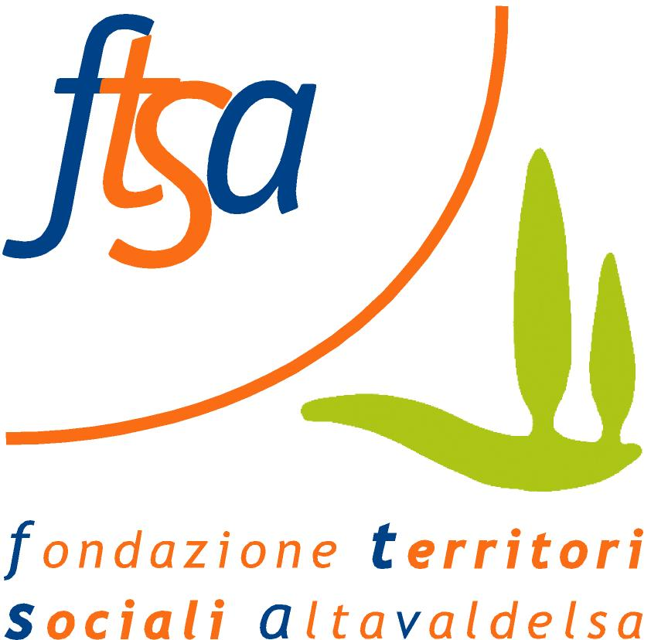

PROVA TECNICO PRATICA
SELEZIONE FIGURE PROFESSIONALI RIF. INF/2019

Via Piave n. 40 Poggibonsi (SI)

PROVA D

MEDICAZIONE FERITA CH POST INTERVENTO OSTEOSINTESI FEMORE

